DIPLÔME DE COMPTABILITÉ ET DE GESTION

UE14 – ÉPREUVE FACULTATIVE DE LANGUE VIVANTE ÉTRANGÈRE

ALLEMAND

SESSION 2024

Durée : 3 heures – Coefficient : 1

Aucun matériel (agenda, calculatrice, traductrice, dictionnaire) n’est autorisé.

SUJET

Document 1
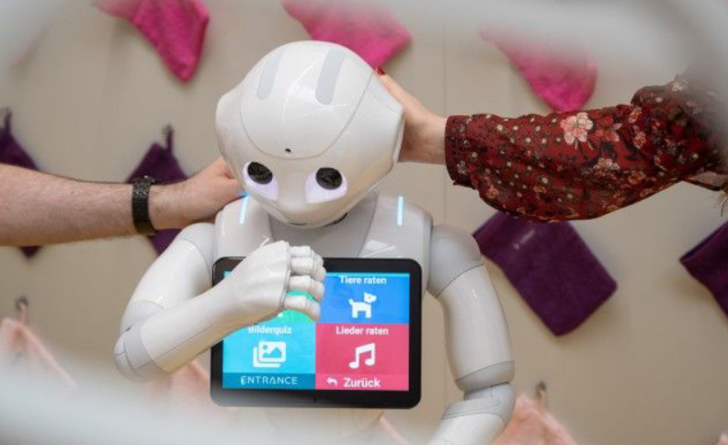

Ein Roboter zum Kuscheln
Von Christina Berndt
Das Problem ist schon da, und es wird gerade noch größer: Alte und kranke Menschen, die Pflege brauchen, gibt es in Deutschland immer mehr. Aber Menschen, die pflegen wollen, immer weniger. Und die Kluft wird in den kommenden Jahren, wenn die Boomer-Generation ihren 80. Geburtstag feiert, so groß werden, dass ein Mangel an Hunderttausenden Pflegekräften befürchtet wird. Da erscheinen in einem Industrieland technische Hilfssysteme bis hin zu menschenähnlichen Robotern als ein möglicher Ausweg: Wenn es nicht mehr genügend helfende Hände gibt, dann könnten vielleicht Roboterarme oder andere technische Lösungen mit anpacken. Wie wahrscheinlich eine Entlastung der Pflegenden und ein Umsorgen der zu Pflegenden mit Hilfe von Maschinen in Zukunft wirklich sein wird und welche technischen Hilfsmittel schon heute beitragen können, war deshalb Thema eines SZ-Gesundheitsforums.
Eine Vision beförderten die teilnehmenden Expertinnen und Experten dabei gleich von Anfang an in die Rubrik Science-Fiction: Dass eines nicht allzu fernen Tages ein Roboter die 24-Stunden-Pflegekraft ablösen könnte, hielten sie allesamt für unrealistisch. "Was in 100 Jahren sein wird, darüber will ich nicht spekulieren", sagte Daniel Flemming, Professor für Informatik und Informationstechnologie in Pflege und Sozialer Arbeit an der Katholischen Stiftungshochschule in München. "Aber in den kommenden Jahrzehnten wird eine Pflegekraft nicht durch einen Roboter ersetzt werden können. Die Pflege eines Menschen ist so individuell, da ist außerdem so viel Empathie nötig, das ist nicht zu ersetzen." [...]
Gleichwohl können maschinelle Systeme zur Pflege hilfsbedürftiger Menschen nach Ansicht der Expertinnen und Experten beim SZ-Gesundheitsforum einen Beitrag leisten. "Einzelne Handlungen lassen sich durchaus von technischen Hilfssystemen erledigen", sagte Uli Fischer, Leiter der Stabsstelle für klinische Pflegeforschung und Qualitätsmanagement an der Ludwig-Maximilians-Universität München (LMU). Dazu gehöre zum Beispiel das Drehen von Patienten im Bett, das für das Pflegepersonal sehr kraftraubend ist, das Halten von Patienten beim Umlagern oder die kontaktlose Messung von Vitaldaten wie Puls oder Körpertemperatur mitsamt automatisiertem Eintrag in die Patientenakte. "All das kann das Pflegepersonal entlasten", so Fischer. Wenn die Pflegekräfte dadurch mehr Zeit für das Menschliche an der Pflege bekommen, dann sei die Technik ein Gewinn - für die Pflegekräfte ebenso wie für die pflegebedürftigen Menschen. […]
Systeme gäbe es […] genug. Chat Robots, die mit Menschen kommunizieren und sich dabei sogar merken, was beim letzten Mal gesprochen und erzählt wurde; Roboter, die die Nachtwache übernehmen können; automatisierte Pflegewagen, die der Pflegekraft Verbandsmaterial liefern […]; Roboter-Kuscheltiere, damit Menschen auch mal was zum Streicheln haben.
Verschiedene Technologien könnten ganz ohne Zweifel von hohem Nutzen für Pflegekräfte und zu Pflegende sein, sagte Constanze Giese, Professorin für Ethik und Anthropologie in der Pflege an der Katholischen Stiftungshochschule München. Allerdings müsse jede Technik sorgsam eingesetzt werden. Wenn Technik Pflege nicht ergänze, sondern ersetze, könne pflegebedürftigen Menschen der letzte menschliche Kontakt verloren gehen.
Nach: sueddeutsche.de - 10. Februar 2023 (gekürzt)
Source : https://www.sueddeutsche.de/gesundheit/roboter-pflege-pflegemangel-pflegekraefte-technik-familie-alter-krankenhaus-1.5748854

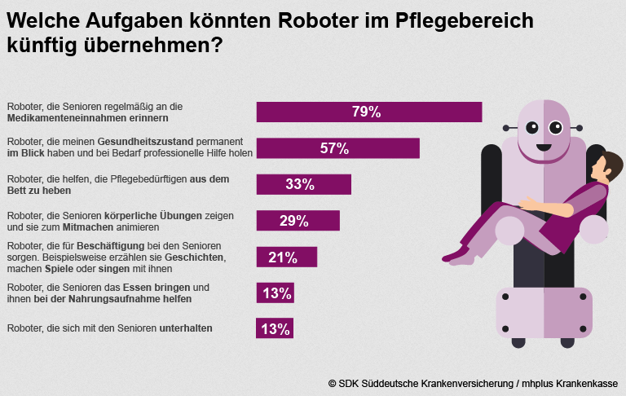
Document 2

11.07.2019
https://www.sdk.de/news/artikel/studie-generation-55plus-stellt-sich-auf-pflege-durch-roboter-ein/

I. COMPRÉHENSION (10 points)

Rédigez une synthèse en français des deux documents en mettant en évidence les points suivants : (170 mots ± 10 %)

- les raisons de l’utilisation de plus en plus fréquente de robots ou de technologies dans le domaine des soins ;
- les différentes possibilités de l’utilisation de robots ou de technologies dans le domaine des soins ;
- les limites de l’utilisation de robots ou de technologies dans le domaine des soins.

II. EXPRESSION (10 points)

- Répondez en allemand à la question suivante : (minimum 120 mots) (5 points)

Sind Ihrer Meinung nach Roboter und neue Technologien (zum Beispiel künstliche Intelligenz) Jobkiller?

- Rédigez la lettre suivante en allemand : (minimum 150 mots) (5 points)

Vous travaillez au service comptabilité de l’établissement de soins (Abendsonne) situé à Siegen (Bundesstraße 7) qui héberge des personnes âgées. Votre direction envisage d’acquérir dans le futur des robots afin de pallier le manque de personnel.
Vous souhaitez prendre conseil sur les aspects technologiques et humains auprès de Dr. Clara Möller, spécialisée dans les technologies à destination de personnes vieillissantes de l’Université de Siegen. (Institut für Robotik - Universität Siegen - 57068 Siegen)*
Le but est de faire venir Madame Möller dans l’établissement de soins afin qu’elle expose au personnel les avantages des robots et qu’elle réponde à d’éventuelles inquiétudes.
Vous écrivez une lettre à Madame Möller dans lequel vous exposez votre demande et vous informez du tarif de la prestation (3 heures).

* Nom et adresse postale fictifs pour les besoins de l’examen.

DIPLÔME DE COMPTABILITÉ ET DE GESTION

UE14 – ÉPREUVE FACULTATIVE DE LANGUE VIVANTE ÉTRANGÈRE

ESPAGNOL

SESSION 2024

Durée : 3 heures – Coefficient : 1

Aucun matériel (agenda, calculatrice, traductrice, dictionnaire.) n’est autorisé.
Green Friday:
el antagonista del Black Friday que promueve un consumo con cabeza

Hace unos años en España nadie hablaba del Black Friday, pero ahora es difícil que alguien no conozca esta tradición consumista que nació en Estados Unidos y que nos bombardea con agresivos descuentos y tentadoras ofertas cada mes de noviembre. Pero frente al consumo desaforado previo a las fiestas navideñas que acompaña al Viernes Negro surgió en 2015 un movimiento que aboga por un consumo distinto, más responsable y sostenible. Y, por tanto, más verde.
El Green Friday se celebrará como su antagonista el próximo 26 de noviembre y promueve unas fiestas 'slow', en las que se si vas a comprar, apuestes por el reciclaje, el pequeño comercio, los regalos artesanales o las ventas de segunda mano. O directamente no consumas ese día simplemente porque está barato y termines con la tarjeta tiritando y con montañas de cosas que realmente no necesitas y que acabarán cogiendo polvo en un rincón de tu armario.
Conscientes de que cada vez más la sociedad reclama un compromiso sostenible a las empresas, compañías como Ikea se han sumado un año más al Green Friday […] Otras empresas como Ecoalf, pionera en nuestro país de la moda sostenible, van un paso más allá y directamente no participan en el Black Friday, pese a que este día les podría reportar unos importantes ingresos extra. "Estamos en un nivel de producción y consumo que tiene consecuencias irreversibles... Anualmente se producen más de 150.000 millones de prendas y el 75% acaba en el vertedero. Las campañas como Black Friday impulsan a este consumo desmesurado e innecesario. Además, cuando ves prendas con precios tan bajos tienes que entender que la calidad es muy mala, tan mala que no se puede ni reciclar ni reusar... Todo ello tiene un impacto enorme sobre el planeta al agotar nuestros recursos naturales y producir gases de efecto invernadero. Tenemos que frenar este consumo y, por ello, desde Ecoalf lanzamos la campaña en contra de Black Friday bajo el lema Rompe el hábito, no el planeta, dando alternativas a este consumo como donar, regalar, reparar, reciclar... […] Tenemos que actuar y tenemos que hacerlo unidos", defiende Carolina Álvarez Ossorio, responsable de Marketing y Comunicación de Ecoalf, en declaraciones a EL MUNDO. […]
Pero la industria de la moda aún está muy lejos de alcanzar un equilibrio sostenible. De hecho, es la segunda más contaminante del mundo: representa aproximadamente el 10% de las emisiones globales de carbono y casi el 20% de las aguas residuales, de acuerdo con los últimos datos ofrecidos en la Conferencia de la ONU sobre Comercio y Desarrollo (UNCTAD). […]
Pese a estos alarmantes datos que nos deberían hacer reflexionar, el Black Friday y sus primos -el Amazon Prime Day (13 y 14 de octubre), el Cyber Monday (30 de noviembre), el Cyber Week (la semana siguiente a Acción de Gracias) o el Día del Soltero (11 de noviembre), muy popular en China- gozan todavía de una salud excelente. De hecho, ni la pandemia ha conseguido eclipsar sus espectaculares resultados. Las ventas tan sólo han saltado de canal: del off-line al online. […]
En España, según los datos presentados por Salesforce, basados en la actividad de 1.000 millones de compradores en 40 países, los pedidos online aumentaron un 27% respecto al año pasado.

Isabel Munera, elmundo.es, Madrid, 23/11/2021

- COMPRÉHENSION (7 points)

Après avoir pris connaissance du sujet, vous en dégagerez en espagnol le sens, en prenant appui sur les consignes suivantes :

- Explique lo que el autor llama «consumo desaforado» (l. 4) y cuáles son sus consecuencias.

2. Indique qué alternativas existen.

- TRADUCTION (3 points)

Traduire de : « Estamos en un nivel…» (l. 17) jusqu’à : « gases de efecto invernadero. » (l. 24)

- EXPRESSION ÉCRITE (10 points)

« Tenemos que actuar y tenemos que hacerlo unidos. » (l. 27-28)

Après avoir commenté brièvement en espagnol cette phrase extraite du document, vous exprimerez votre opinion en répondant à la question suivante : en 180 mots (+ /- 10 %)

¿Piensa usted que se debería prohibir el Black Friday?

DIPLÔME DE COMPTABILITÉ ET DE GESTION

UE14 – ÉPREUVE FACULTATIVE DE LANGUE VIVANTE ÉTRANGÈRE

ITALIEN

SESSION 2024

Durée : 3 heures – Coefficient : 1

Aucun matériel (agenda, calculatrice, traductrice, ni dictionnaire.) n’est autorisé.

Meno soldi e meno stress: il mantra della Generazione Z sul posto di lavoro
I giovani di tutto il mondo dicono no a responsabilità e lavori stressanti e sono disposti a guadagnare meno pur di avere una migliore qualità della vita. Ecco le nuove regole e le occupazioni più ambite.
ROMA - I giovani lavoratori inglesi della Generazione Z – riferisce Bloomberg - sono sempre più alla ricerca di lavori meno stressanti che diano loro uno stipendio ragionevole. Non puntano insomma a nulla di esagerato. Sono consapevoli della priorità dell’equilibrio tra lavoro e vita privata, rispetto a una cultura ambiziosa e workaholic, che le generazioni precedenti hanno condiviso sino all’estremo. [...]
Se questa è la situazione nel Regno Unito, il fenomeno è ampiamente condiviso nel resto del mondo. Il recente Report FragilItalia “ I giovani generazione Z e il lavoro”, elaborato da Area Studi Legacoop e Ipsos fotografa le priorità dei giovani italiani: quelli della fascia 18-24 anni preferiscono uno stipendio con una base fissa e una componente variabile legata ai risultati raggiunti. Un altro modo per dimostrare che anche loro attribuiscono più valore alla flessibilità di orario e alla disponibilità di tempo libero. [...]
La piattaforma di ricerca di lavoro Adzuna - aggiunge Bloomberg - ha registrato un aumento dei clic sui post per posizioni come amministratori di ufficio, account manager e addetti al marketing, lavori che generalmente sono associati a maggiore flessibilità e meno stress. Sta insomma crescendo l'interesse per quelli che […] sono tipicamente lavori junior in cui le persone possono facilmente ottenere una combinazione tra occupazioni e vita privata [...]. Ciò significa ruoli che consentono flessibilità con orari e lavoro in smart working, e soprattutto senza grandi responsabilità come la gestione di un team o straordinari regolari. [...]
Un equilibrio tra lavoro e vita privata non è qualcosa su cui i lavoratori della Gen Z sono disposti a scendere a compromessi, spiega Andrew Hunter, co-fondatore di Adzuna. La ricerca di questo tipo di lavoro meno stressante segue il movimento “quiet quitting” che ha visto anche la Gen Z tra i portabandiera. Cosa si intende? Lavorare il necessario per non perdere il posto di lavoro, rifiutarsi di fare straordinari, aderire a progetti e assumersi responsabilità che non rientrano strettamente nell’orario di lavoro e nelle mansioni indicate sul contratto. Una richiesta che accomuna anche i dipendenti sempre più inclini al burnout. E infine: un sondaggio globale di Cigna International ha rilevato che i lavoratori della Generazione Z sono i dipendenti più esausti, con il 91% degli intervistati che afferma di sentirsi stressato, ben al di sopra dell'84% rilevato per tutti i dipendenti.

Source : https://www.repubblica.it/economia, 13 Agosto 2023

- COMPRÉHENSION (10 points)

- Présenter, en français, les facteurs de motivation de la Génération Z dans le cadre de leur recherche d'activité professionnelle (100 mots ± 10 %). (5 points)

- Traduire, en français, le texte à partir de « Sta insomma crescendo » (l. 19) jusqu’à « scendere a compromessi » (l. 25). (5 points)

- EXPRESSION (10 points)

Traiter en italien le sujet suivant :

Personalmente, sei d’accordo con questo mantra del “meno soldi meno stress”? Giustifica la tua risposta (150 mots ± 10 %).

kuscheln: câliner, cajoler.
die Pflegenden: les soignants.
das Umsorgen der zu Pflegenden: les soins prodigués aux personnes à soigner.
das SZ-Gesundheitsforum = das Gesundheitsforum der Süddeutschen Zeitung
jn ab/lösen = jn ersetzen: remplacer qn
kraftraubend: éprouvant, épuisant.
das Umlagern: le repositionnement.
das Verbandsmaterial: les pansements.
Desaforado = frenético
Tiritar: trembler
Una prenda: un vêtement
El vertedero: la décharge

